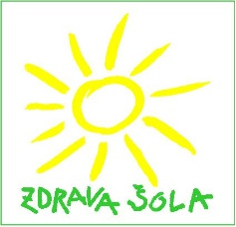
Evid. št.: 60309-5/2020-3
Datum: 11. 2. 2020

OBVESTILO
Spoštovani starši!
Obveščamo vas, da bomo v petek, 14. februarja 2020, izpeljali delavnice o dobri drži in zdravi hrbtenici. Ta dan bomo imeli sedem šolskih ur. Razvoz otrok se bo pričel ob 14.15.
Andreja Šilc Mihelič, vodja tima Zdrave šole

